ひとつのデバイスに２つのOSを
B&Rはオートメーション・システムにハイパーバイザを導入
B&Rはオートメーション・システムにハイパーバイザを導入このソフトウェアはWindowsやLinuxをB&Rのリアルタイム・オペレーティング・システムと並行して実行可能にします。これによって例えば、制御とHMIアプリケーションをひとつのPC上で組み合わせられるようになったり、あるいは産業用PCにリアルタイム・コントローラとエッジ・コントローラの両方の役割を兼ねさせて、前処理したデータをOPC UA経由で上位レベルシステムとクラウドに送れるようにします。
バーチャル・ネットワーク
ハイパーバイザは、バーチャル・ネットワーク接続を提供し、アプリケーションがオペレーティング・システム同士でデータ交換を行えるようにします。通常のイーサネット・インターフェースによるのと同じように、これは標準のネットワーク・プロトコルを使って行われます。ケーブルの代わりに、どちらのオペレーティング・システムにも割り当てられていない記憶領域が取り置かれています。
最高の柔軟性
ユーザはハイパーバイザを構成し、B&RのAutomation Studioソフトウェア開発環境にハードウェア・リソースを割り振ります。構成はそれぞれのシステムについて別々に定義され、リソースがどのように利用されるか、最高の柔軟性を提供します。以前の並列化ソリューションは特定のWindowsバージョンに合わせていましたが、B&Rのハイパーバイザは使われているオペレーティング・システムからは完全に切り離されています。

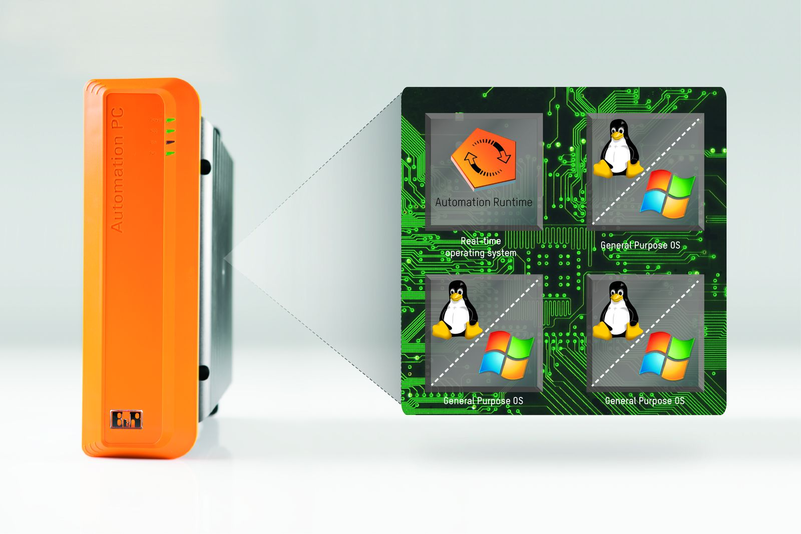
B&Rのハイパーバイザは、複数のオペレーティング・システムをひとつのデバイス上で並行して実行可能にし、バーチャル・ネットワークで互いに通信できるようにします。

B&Rについて
ABBグループの一員であるB&Rは、オーストリアに本社を置く産業オートメーションのグローバルリーダーです。 B&Rは、最先端のテクノロジーと先進的なエンジニアリングを組み合わせ、あらゆる産業のお客様に、マシンおよびファクトリーオートメーション、モーションコントロール、HMI、統合型安全技術など、トータルソリューションを提供しています。OPC UA、POWERLINK、openSAFETYなどのIIoT通信規格やAutomation Studioソフトウェアにより、B&Rは常にオートメーションエンジニアリングの未来を再定義しています。よりいっそうの工程簡素化と、お客様の期待を超えたいというコミットメントに支えられ、B&Rは産業オートメーションの最前線を走り続けています。
より詳細な情報については、www.br-automation.com/ja をご覧ください。

